810802401509
СҮЛЕЙМЕН Ақжібек Әбдісалімқызы,
"Жас Дарын-3” бастауыш мектебінің бастауыш сынып мұғалімі.
Шымкент қаласы

Бб ДЫБЫСЫ ЖӘНЕ ӘРПІ

Оқу бағдарламасына сәйкес оқыту мақсаты: |  | 1.1.5.1* заттар мен құбылыстарды сипаттауға, салыстыруға қажет сөздерді қолдану;  1.1.5.2 сөйлеу барысында дауыс ырғағын, екпін, әуен, қарқын, кідірісті сақтау, ойды ым-ишара, қимыл арқылы жеткізу;  1.2.8.1 дыбыстың таңбасы – әріпті тану, дыбыс пен әріпті бір-бірінен ажырату;  1.4.3.1 сөйлемді бас әріптен бастап жазып, соңына тиісті тыныс белгіні қою
Сабақтың мақсаты |  | Заттар мен құбылыстарды сипаттауға, салыстыруға қажет сөздерді қолданады.  Сөйлеу б/да дауыс ырғағын, екпін, әуен, қарқын, кідірісті сақтайды, ойды ым-ишара, қимыл арқылы жеткізеді.  Дыбыстың таңбасы – әріпті таниды, дыбыс пен әріпті бір-бірінен ажыратады.  Сөйлемді бас әріптен бастап жазып, соңына тиісті тыныс белгіні қояды.
Ойлау денгейі: Білу,Табу
Сабақтың кезеңі/  уақыты | Педагогтің әрекеті |  | Оқушының әрекеті | Бағалау | Ресурстар
Сабақтың басы  5 минут  Өткенді пысықтау  5 минут  Сабақтың ортасы  20 минут  Сергіту сәті  2 минут  Сабақты қорыту  6 минут  Қосымша тапсырма  2 минут  Кері байланыс  5 минут | Сабаққа дайындық жасау  Психологиялық ахуалды жақсарту  Жұмыс ережесін жаттату  Сабақта бір - бірімізді :  Сыйлаймыз, тыңдаймыз!  -Сабақта уақытты: Үнемдейміз!  -Сабақта тапсырмаларды: Нақты, дәл жауап береміз!  -Сабаққа қатысқанда: Шапшаңдықты, тапқырлықты көрсетеміз!  Белсенділік танытып, жақсы баға аламыз!  Өткенді пысықтау  Өтілген әріптерді жатқа айт.  (15 әріпті өттік)  Тақырыпты ашу  Ой қозғау.  Жұмбақты шешу  Қызықтырып әркімді- ақ,  Суда жүзер жалтылдап.  «Б» әрпінен басталған  Сол жүзгіштің атын тап. (Балық)  Жаңа тақырып  ФС тапсырмасы  1.Сурет бойынша әңгіме құрау  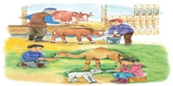  Балалар аталарына көмекке келді. Берік бұзау суарды. Айбол ботаға жем берді. Ал Береке лаққа сүт берді. Атасы немерелеріне риза болды».  2.Әңгімені сөйлемдерге талдау. Сөйлем санын анықтау.  3.Бір сөйлемді сөздерге талдау. Сөйлемдегі сөз санын анықтау.  4.Өтілетін жаңа дыбысы бар «бота» сөзіне дыбыстық талдау жасау.  5.Сөзді буынға бөліп, жаңа дыбыстың орнын анықтау.  6.«Б» дыбысының айтылу ерекшелігімен танысу.  7.«Б» дыбысының таңбасы – оның әрпімен танысу.  8.Ермексаздан «б» әрпін жасау.  «Оқылым»  Дауысты дыбыстан басталатын жемістерді атау.  Сөздер мен мәтінді, жаңылтпашты буындап, тұтас оқиды  «Б» дыбысының сөз алдында, ортасында келетін орнын оқушылардың өздіктерінен табуына мүмкіндік жасайды  Сөздің соңына (бал – бала), сөз ортасына (баба – бата), сөз алдына (арба – дорба) тиісті дыбысты немесе буынды қосу арқылы оның мағынасы өзгеретінін түсіну.  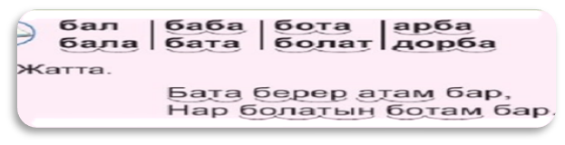  Тіл ұстарту жаттығуы  Ба-ба-ба, банан бар ма?  Бу-бу-бу, бұл- біздің ту.  Жазылым  1.Оқулықтағы «Б» әрпінің таңбалануына назар аудару.  2.«Б» әрпін тақтаға жазып көрсету.  3.«Б» әрпін ауада жазып көрсету.  4.Жазу дәптерімен жұмысты ұйымдастыру.  ЕБҚ  Мына сөздерді тақтаға жаз:  Бал, бала, балапан.  ЕҚБ  Мына сөздермен сөйлем құра  Балапан, бота, бала, дорба.  Сөйлемдерді тақтаға жаз.  Саралау тапсырмасы  1-деңгей:  Суреттер мен сөздің дыбыстық сызбасына сәйкес жаңа сөзді тап.  2-деңгей:  Б дыбысы сөздің қай жерінде (ортасында, алдында, соңында) келетінін анықта.  3-деңгей:  Ребустың шешуіндегі сөзбен сөйлем құра.  ҚЖ:  Әрбір суреттің атауын жазып шық. «Б» дыбысы сөздің қай бөлігінде тұрғанын анықта.  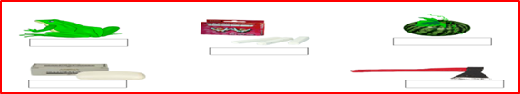   |  | Ұжымдық жұмыс ережесін жаттайды  Әріптерді жатқа айтады  Жұмбақты шешеді  Оқушылар сюжетті сурет бойынша әңгіме құрайды  Осы сөйлемдердің ішіндегі бір сөйлемді (Айбол ботаға жем берді.) сөздерге талдайды: Бұл сөйлемде 4 сөз бар.  Әр буындағы дыбыстарды тұтастырып, «бір дыбыс» сияқты қосып, яғни дауыссыздан дауыстыға қарай және дауыстымен үндестіріп оқиды.  Тіл жаттығуларын жасайды  Оқушылар жазу дәптеріндегі тапсырмалар  ды орындайды  Жеке жұмыс жасайды  Оқушылар өздеріне берілген саралау тапсырмала  рын орындайды.  Қосымша жұмыс жасайды  Кері байланыс береді | Мақтап, мадақтап отыру    Дескриптор:  Жұмбақтың шешуін айтты  Б дыбысы мен әрпі туралы түсінігі бар  Дескриптор:  Өтілетін жаңа дыбысы бар «бота» сөзіне дыбыстық талдау жасайды: алдымен «бо-та» деп буынға бөлді.  «Б» бірінші буынын айтып, қай дыбыс созылмай айтылып тұрғанын тапты.  «Б» дыбысының айтылу ерекшелігімен танысты  Ермексаздан «б» әрпін жасады    Дескриптор:  Буындарды жеке тұтас сөздегі айтылуымен оқыды.  Әрбір дыбысты естіп, әріпті көріп, өздігінен саналы оқыды.    Тамаша!  Дескриптор:  Сызықтарды бастырып жазу арқылы Б әрпінің бас және кіші әрпін жазды.  Үлгі бойынша сөздер мен сөйлемдерді жазды.  Каллиграфиялық талапқа сай дұрыс және сауатты жазды    1-деңгей  Суреттердің және сөздің дыбыстық сызбасына сәйкес «тасбақа» жаңа сөзін тапты.  2-деңгей  Б дыбысы сөздің қай жерінде (ортасында, алдында, соңында) келетінін анықтады.  3-деңгей  «Тасбақа» сөзімен сөйлем құрады    Сабақта алған көңіл күйлерін смайликпен көрсетеді. | Суреттер  Суреттер  Әліпби  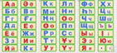  Оқулық  Оқулық    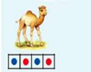  Оқулық    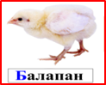  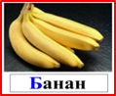  Кепе буындар  Оқулық  Жұмыс дәптері  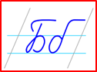  Суреттер  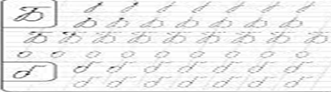  Оқулық  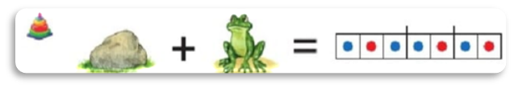  Суреттер  Стикерлер

